ESF II projekt Západočeské univerzity v Plzni
reg. č. CZ.02.2.69/0.0/0.0/18_056/0013239

Úvod do energetiky OZE

Ing. Milan Bělík, Ph.D

1.1 Přehled elektroenergetiky
Elektroenergetika je pole lidské působnosti, které se zabývá výrobou, přenosem a distribucí elektrické energie (nebo v některých případech i tepelné energie).
Výroba energie (v tomto významu) je definována jako fyzikální proces přeměny energie na finální výstup ve formě elektřiny. Primární energie, která vstupuje do tohoto procesu, může nabývat různé formy (chemická, jaderná, mechanická, apod.). Technická zařízení zabývající se touto výrobou se nazývají elektrárny.
Přenos a distribuce energie (v tomto významu) jsou definovány jako fyzikální procesy přenosu energie z místa výroby na místo spotřeby. Distribuce může být provedena různýmí technickými prvky a zařízeními (přenosová vedení, parovody, apod.). Přenos elektrické energie je obvykle proveden pomocí vysokonapěťových přenosových vedení napojených přes rozvodny na distribuční síť.
Elektřina je specifická forma energie. Nositeli elektrických vlastností jsou elektrické náboje. Základním vztahem je Coulombův zákon popisující základní vlastnosti a síly působící mezi náboji.
Teplo (tepelná energie) je jiná specifická forma energie. Teplo je známka kinetické energie elementárních částic. Základními vztahy jsou první a druhá věta termodynamická popisující ukládání a přeměnu energie.

1.2 Historický úvod do elektroenergetiky
Elektroenergetika je relativně mladé odvětví lidských znalostí, které se začalo rozvíjet koncem 19. století spolu s novými vynálezy týkajícími se praktických aplikací elektřiny. Tento rozvoj je úzce spjatý s obnovitelnými zdroji energie, zvláště pak vodními elektrárnami.
Dříve než se elektřina stala prakticky použitelnou, využívaly se různé (dnes již kuriozní) systémy pro výrobu, přenos a spotřebu energie. Historicky nejstaršími energetickými zařízeními byly různé typy průmyslových mlýnů (vodní, větrné, poháněné žentourem, apod.). Všechny tyto historické systémy měly společnou charakteristickou vlastnost. Výroba a spotřeba energie probíhaly zároveň vedle sebe a byly situovány na zvláště vybrané vhodné lokalitě. Všechny komponenty byly spojeny pomocí hřídelí, převodových kol a transmisí. Jediný praktický způsob přenosu energie umožňovaly soustavy vodních kanálů. Teprve během průmyslové revoluce se začali masivněji zkoušet další aplikace využívající tlakovou vodu, stlačený vzduch, vodní paru, apod.). Ani tyto technické rarity ani prvotní elektrické aplikace nedosáhly širšího uplatnění. Hlavním limitem byly složité a drahé rozvodné sítě trpící značnou nespolehlivostí a poruchovostí. Teprve Teslův střídavý proud se ukázal životaschopným pro praktické použití.

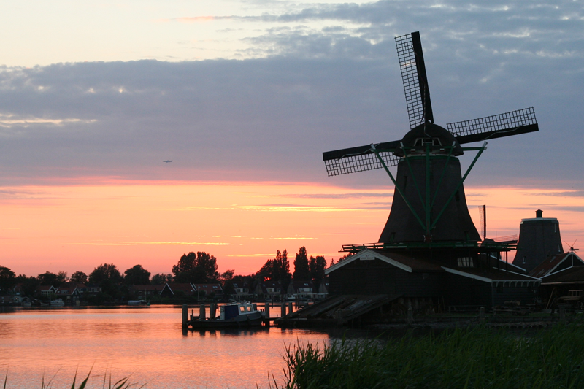
Obr. 1.1.: Větrný mlýn (Zanse Schaans, Nizozemsko)

1.3 Historické milníky
20 000 př.n.l.: využití ohně
1000 př.n.l.: použití větrných mlýnů pro přečerpávání vody (Čína)
150 př.n.l.: využití mlýnů s vodním kolem na spodní vodu (Římská říše)
718: první vodní mlýn ve střední Evropě (Žatec, řeka Ohře)
1750: vynález Segnerova kola (primitivní turbína)
1833: vynález Fournierovy turbíny (reakční turbína)
1837: vynález savky
1839: objev fotovoltaického jevu
1844: vynález Zuppingerovy turbíny (impulsní turbína)
1849: vynález univerzální Francisovy turbíny
1875: první komerční elektrická žárovka
1877: vynález Peltonovy turbíny
1882: první komerční stejnosměrná elektrárna – pohon parním strojem (USA)
1888: první komerční elektrárna na území dnešní ČR - hydroelektrárna
1891: první experimentální větrná elektrárna (Francie)
1894: první velká komerční střídavá elektrárna – hydroelektrárna (USA)
1896: první přenos střídavého proudu na dlouhou vzdálenost (USA)
1896: objev radioaktivity
1911: první komerční geotermální elektrárna (Itálie)
1913: vynález Kaplanovy turbíny
1926: největší elektrárna v Československu – 70 MW (tepelná)
1935: největší hydroelektrárna a elektrárna – 2074 MW (USA)
1942: projekt Manhattan (USA)
1954: první experimentální jaderná elektrárna (SSSR)
1954: první praktický fotovoltaický článek (účinnost 4 %)
1955: první komerční jaderná elektrárna (USA)
1960: největší parní blok v Československu – 110 MW
1962: největší hydroelektrárna v Československu (360 MW)
1980: největší parní blok v Československu – 500 MW
1980: první velká větrná farma – 1300 turbín, 61,5 MW (USA)
1981: první solární tepelná elektrárna – 10 MW (USA)
1984: největší hydroelektrárna a elektrárna – 14 000 MW (Paraguay)
1985: první jaderná elektrárna v Československu
1986: havárie jaderné elektrárny Černobyl (SSSR)
1987: první velká větrná turbína se svislou osou – 4 MW (Kanada)
1990: největší hydroelektrárna a elektrárna - 16 000 MW (Kanada)
1993: první komerční větrná elektrárna v ČR – 225 kW
2003: největší zdroj v ČR - jaderná elektrárna – 2 000 MW
2004: experimentální fotovoltaická elektrárna na ZČU – 20 kW
2007: největší větrná farma v ČR – 42 MW
2008: největší větrná farma – 780 MW (USA)
2008: solární boom v České republice – 2 000 MW
2010: největší fotovoltaická elektrárna - 97 MW (Kanada)
2011: největší hydroelektrárna a elektrárna – 22 550 MW (Čína)
2011: největší fotovoltaická elektrárna – 200 MW (Čína)
2011: počáteční práce na 550 MW fotovoltaické elektrárně (USA)

1.4 Počátky výroby a distribuce elektrické energie
První komerční elektrárnou na světě pro výrobu a distribuci elektrické energie se stala Pearl Street Station. Provozovna patřila Edison Company a zahájila provoz v New York City 4. září 1882. Výrobna dodávala stejnosměrný proud o napětí 110 V pro 59 zákazníků pro účely osvětlování. Vlastní generátor byl poháněný mohutným parním strojem.
Stejnosměrné napětí 500 – 600 V používané v prvních elektrárnách limitovalo operační dosah na několik kilometrů, což umožnilo rozvoj prvních elektrických drah ve velkých městech Evropy a Ameriky, ale nikoliv masivní rozšíření elektrických zařízení. Stále totiž neexistoval efektivní způsob přenosu na větší vzdálenosti.
První komerční elektrárna na území dnešní České republiky je úzce spjata se jménem František Křižík. Elektrárna města Písek byla uvedena do provozu v roce 1888 ve zmodernizovaném objektu původního zastaralého městského mlýna. 2 původní vodní kola byla roku 1901 nahrazena Francisovými turbínami o jmenovitém výkonu 40 kW. Písek se stal prvním městem se stálým elektrickým osvětlením na našem území.
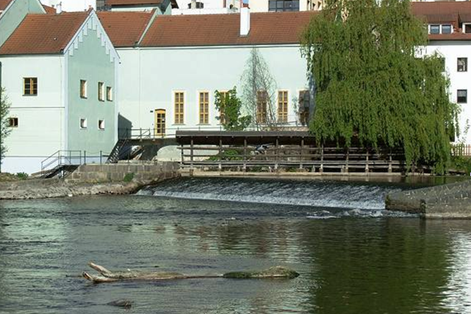
Obr. 1.2.: Vodní Elektrárna města Písek
Rozvoj elektroenergetiky je velice úzce spjatý s regionem Niagara Falls. Stálý průtok řeky 5900 m³/s spolu s dalšími ideálními přírodními podmínkami jako úzká strmá soutěska a výška (spád) vodopádů 52 m předurčily oblast pro průmyslové využití, přestože je mnohem známější jako turistická destinace.
Roku 1886 stát New York schválil plán nazvaný Hydraulic Tunnel pro využití 200 000 HP (150 MW) na Niagara Falls. Elektřina stále ještě neměla širšího praktického využití a tehdy používaný stejnosměrný proud nemohl být efektivně přenášen do 32 km vzdáleného průmyslového Buffala. Byl tedy navržen důmysllný systém vodních kanálů napájejících 238 lokálních průmyslových mlýnů (500 HP každý) a napojených na společný 8 km dlouhý odtokový tunel. Plánovaný instalovaný výkon byl větší než tehdejší celkový instalovaný výkon v celé Nové Anglii.
Během roku 1889 bylo konsorcium vlastnící Hydraulic Tunnel reorganizováno a za finanční podpory mnoha známých osobností jako např. J. P. Morgan, John Astor, William Vanderbilt a Edward Dean Adams byla založena společnost Niagara Falls Power Company. Společnost vypsala soutěž o 100 000 USD na vyývoj a rozvoj metody přenosu libovolné formy energie na velkou vzdálenost. Kromě diskutovaného elektrického proudu byl některými odborníky té doby doporučován stlačený vzduch jako aplikace pro pohon tehdejších parních turbín nebo různé jiné formy mechanické energie. Teslova skupina prosazovala střídavý proud, zatímco Edisonův tým upřednostňoval stejnosměrný.
Během let 1892 – 1894 vystavěla Niagara Falls Power Company novou strojovnu 2 km nad vodopádem, která měla dodávat výkon 100 000 HP (75 MW). Tato provozovna se 3 turbínami pojmenovaná Niagara Power Station No. 1 může být nazývána první velkou elektrárnou na světě. Během roku 1893 průmyslník George Westinghouse uvedl do provozu systém veřejného osvětlení pro městečko Niagara Falls tvořený 16 lampami, přičemž využil nový Teslův střídavý systém. Konečně 15 listopadu 1896 třífázové přenosové vedení Niagara Falls - Buffalo přivedlo elektřinu do Buffala na hladině 11 kV a frekvenci 25 Hz. Tento okamžik se uvádí jako počátek elektrifikace na planetě Země.
Původně elektrárna využívala Fourneyronovy turbíny osazené v 60 m hlubokých šachtách a spojené dlouhými hřídelemi s generátory nainstalovanými v suché strojovně. Hmotnost těžkého soustrojí plus hmotnost vodního sloupce v celém přivaděči však enormě zatěžovaly hlavní ložiska. Od tubín voda volně odtékala původním centrálním odtokovým tunelem, jehož strmý sklon rapidně omezoval využitelný spád na pouhých 40,5 m. Volný odtok z turbíny se 2 protiběžnými koly neumožňoval použití savky, což by bývalo celkovou účinnost zvýšilo. Také regulace turbíny pomocí prstencového ventilu nebyla dostatečně přesná (2 – 4 % v závislosti na zatížení). Další problém představovala rychlost turbín. Během počátečních fází projektu nebyla ještě přesně určena celková energetická koncepce a původní učel použitých turbín byl pohon vzduchových kompresorů při 250 ot/min. Pozdější aplikace dvoufázových 12 pólových střídavých generátorů Westinghouse umožnila maximální frekvenci 25 Hz. Jednalo se o kompromis mezi konstrukcí turbín, plánovaným stejnosměrným odběrem (hliníkárny, elektrická dráha, apod.) a vysokou frekvencí vhodnou pro přenos. Výstupní napětí generátorů 2000 V bylo pro účely přenosu zvýšeno pomocí Teslových transformátorů na 11 kV. Použité dvoufázové generátory byly konstrukčně jednodušší než třífázové stroje, ale vyžadovaly následné zapojení 2 dvoufázových transformátorů pro konverzi na třífázový systém použitý pro přenos. Budiče byly nápájeny z rotačních měničů připojených na výstupu elektrárny, takže první elektrárna nebyla schopná nezávislého spuštění bez externího zdroje. Všechny tyto skutečnosti pouze dokládají chybějící praktické zkušenosti během tohoto projektu. Ale tyto chyby i nově nabyté zkušenosti z Niagara Power Station No.1 se zúročily v následujících projektech na Niagaře a v celém světě.
Jak poptávka po elektřině stoupala, byla elektrárna rozšířena na 10 turbín a napětí bylo zvýšno na 22 kV. V roce 1904 byl spuštěn nový blok s 11 turbínami a třífázovými 5 500 HP (4 MW) generátory General Electric jako Niagara Power Station No. 2. Nové vertiální Francisovy turbíny s jedním oběžným kolem vytlačily méně výhodné Fourneyronovy turbíny a zároveň i dvoufázové generátory byly překonány a zastaraly. V následujících letech byl původní blok No. 1 rekonstruován na nové technologie a elektrárna byla přejmenována na Adams Power Plant. Díky nízké celkové účinnosti byla kompletní elektrárna v roce 1924 převedena do rezervy. Po havárii Schoellkopf Power Plant v roce 1958 byla Adams Power Plant ještě jednou krátce uvedena do provozu, avšak po spuštění nové elektrárny Robert Moses Niagara Power Plant byla roku 1961 definitivně odstavena a opuštěna. Pouze chátrající transformátorovna přežila z první elektrárny na světě až do dnešních dnů. Původní vstupní portál strojovny byl přemístěn a stal se součástí Nikola Tesla Memorial na Goat Island.
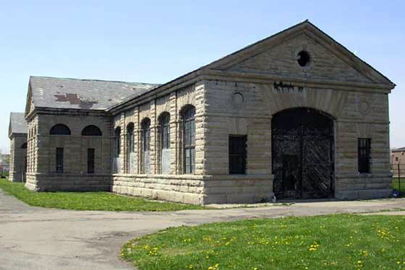
Obr. 1.3.: Chátrající elektrárna Adams Power Plant
Obrovská síla řeky Niagara volala po dalším využití. Celkem 5 různých elektráren bylo vybudováno v přímém sousedství vodopádů - 2 elektrárny na americké straně a 3 elektrárny na kanadské. Různé konstrukce elektráren, různé turbíny, různá soustrojí a různé problémy se postupně stávaly aktuálními v této lokalitě během těchto bouřlivých let. Toto období je charakteristické chaotickými změnami mezi střídavým a stejnosměrným rozvodem, různými napěťovými hladinami, zmatkem mezi jednofázovými a vícefázovými systémy s rozdílnými, někdy až exotickými, frekvencemi. Ve finále se Niagara Falls stala jakýmsi 25 Hz ostrovem v rozvíjející se 60 Hz severoamerické síti. Je k nevíře, že toto neobvyklé řešení přežilo až do současnosti. Teprve roku 2009 byla definitivně odstavena poslední elektrárna pracující na 25 Hz a přetrvávající poptávka je uspokojována pomocí invertorů. Volba této poněkud neobvyklé frekvence však ve své době měla některá technická opodstatnění. Nejasný účel původních turbín již byl zmíněn. Důležitý vliv měla i nízká spolehlivost tehdejších rotačních měničů a usměrňovačů při „vysokých“ frekvencích okolo 50 - 60 Hz. Mnoho techniků také předpokládalo široké nasazení komutátorových střídavých strojů (podobných stejnosměrným strojům), což opět podporovalo zvolenou frekvenci. A konečně, rozvoj elektrického osvětlení se neočekával, takže flikr světelných zdrojů na 25 Hz se nezdál závažným problémem.
Schoellkopf Power Station je druhá americká elektrárna na Niagara Falls. Historie této elektrárny se datuje do roku 1881, kdy byl postaven blok No. 1. To znamená, že Schoellkopf Power Station No. 1 je starší než Niagara Power Station No. 1 a je nejstarší elektrárnou na vodopádu. Ale ani technicky ani historickým významem nedostihuje svého konkurenta. Tento blok využíval 3 vodní kola pohánějící stejnosměrné generátory s celkovým výkonem 1 800 HP (1 MW). Vodní kola byla umístěna na hraně soutěsky Niagara Gorge několik set metrů po proudu za vodopády. Voda pro elektrárnu byla přiváděna 1 km dlouhým Hydraulic Canal, který na tomto místě dříve napájel vodní kola mnoha průmyslových provozů. Použitá vodní kola byla schopná zpracovat spád pouze kolem 10 m. Veškerá voda odtékající od kol padala volně dolů do soutěsky a vizuálně zcela konkurovala samotným vodopádům. Hydraulic Canal byl dokončen během roku 1861, ale jeho počátky sahají až do roku 1805. Mnoho různých společností bylo založeno a později zkrachovalo během tohoto projektu, až konečně Niagara Falls Hydraulic Power & Manufacturing Company kolem businesmana Jacoba Schoellkopfa dosáhla úspěchu. Zastaralý blok No. 1 byl odstaven roku 1904.
Během následujích let byl Hydraulic Canal postupně rozšiřován a roku 1898 byla uvedena do provozu Schoellkopf Power Station No. 2. Strojovna se 16 turbínami and 31 generátory o celkovém výkonu 31 000 HP (23 MW) byla vybudována u paty útesů pod blokem No. 1. Vertikální Francisovy turbíny nainstalované na úrovni hladiny Lower Niagara River byly vůbec poprvé schopné zpracovat celý dostupný spád 64 m. Zděné přivaděče k turbínám byly postaveny přes původní vysloužilé přepady dřívějších mlýnů. Jak je již typické pro tuto epochu, elektrická konfigurace neměla žádný jasný a systematický řád. 90% výkonu bylo dodáváno ve formě stejnosměrného napětí 550 V pro elektrochemické provozy. Napájení průmyslových pohonů bylo vyřešeno jako třífázový střídavý proud o frekvenci 30 Hz a zbytek byl distribuován jako jednofázový střídavý proud o frekvenci 125 Hz pro účely osvětlování. V roce 1904 zasáhla Schoellkopf Power Station první katastrofa. Rampouch vážící 40 t se odlomil z útesu a zničil 4 generátory. Roku 1921 byla elektrárna odstavena z provozu s společně s blokem No. 1 zbořena.
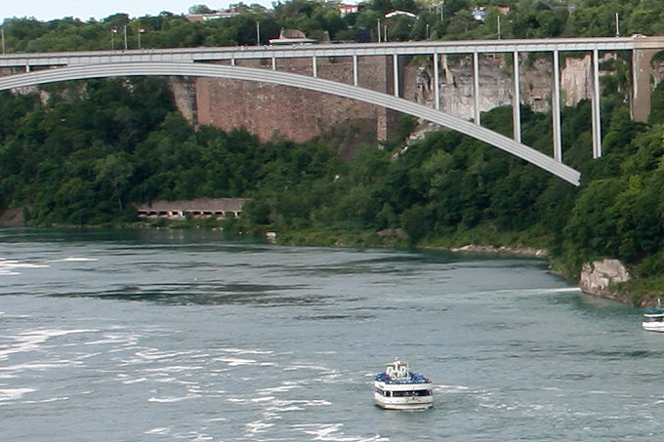
Obr. 1.4.: Ruiny hydroelektrárny Schoellkopf Power Station No. 3
Roku 1914 byla uvedena do provozu Schoellkopf Power Station No. 3A. Strojovna se 13 horizontálními Francisovými turbínami o jmenovitém výkonu 10 000 - 15 000 HP (7 - 12 MW) byla vystavěna vedle bloku No. 2. Během roku 1918 se Niagara Falls Hydraulic Power & Manufacturing Company spojila s konkurenční Niagara Falls Power Company a započaly práce na dalším bloku. Schoellkopf Power Station No. 3B byla spuštěna roku 1919. 3 vertikální Francisovy turbíny poháněly střídavé generátory se jmenovitým výkonem 112 500 HP (85 MW). Technický pokrok umožnil stavbu větších jednotek, takže nové turbíny dosahovaly více než dvojnásobného výkonu oproti starším strojům a to při zachování stejného využitého spádu. V roce 1924 byl spuštěn další blok, Schoellkopf Power Station No. 3C, se 3 vertikálními Francisovými turbínami, které poháněly střídavé generátory o celkovém výkonu 195 000 HP (146 MW). Schoellkopf Power Station se stala s celkem 17 turbínami a instalovaným výkonem 440 000 HP (330 MW) největší elektrárnou na Niagara Falls, zatímco zastaralá a méně účinná Adams Power Plant byla odstavena a převedena do rezervy. Bohužel konstrukce zděných přivaděčů postavených přes zachované, ale již nevyužívané odtoky z původních mlýnů nebyla příliš šťastná. Voda prosakující z odtoků narušila celou konstrukci a způsobila její kolaps v roce 1956. Masivní sesuv zdiva a skalního podloží úplně zničil bloky B a C. Důsledkem následných zkratů shořely všechny generátory jinak nezasaženého bloku A. Zničené generátory byly opraveny a rekonstruovány na standardních 60 Hz. Po rekonstrukci byl Blok A spolu s odstavenou původní Adams Power Plant krátce znovu uveden do provozu. Roku 1961, po spuštění moderní Robert Moses Niagara Power Plant, byly obě zastaralé elektrárny definitivně odstaveny a demontovány. Pouze opuštěné ruiny připomínají dnes slavnou technickou minulost.
Nejstarší kanadská elektrárna byla spuštěna roku 1905 jako Ontario Power Company Generating Station. Elektrárna byla vystavěna na dně Niagara Gorge přímo proti vodopádům. Přestože její umístění značně narušilo estetický vzhled vodopádů, nabízelo toto řešení značné technické výhody. Pozice na hladině vody Lower Niagara River umožnilo pohodlné použití kompaktních horizontálních soustrojí se dvojitými Francisovými turbínami. 3 podzemní přivaděče se vtokem zhruba 2 km nad vodopády zvýšily využitelný spád na 60 m. Konstrukce přivaděčů se opět stala zdrojem experimentů. První přivaděč byl zkonstruován z oceli, druhý ze železobetonu a třetí z tvrdého dřeva s ocelovými výztužemi. Každý přivaděč měl svoji vlastní vyrovnávací nádrž. Konstrukce přivaděče z oceli se neukázala příliš šťastná. Podtlak v přivaděči vzniklý při jeho vypouštění způsobil jeho náhlý kolaps. 3 původní soustrojí se jmenovitým výkonem 12 000 HP (9 MW) byly postupně rozšířeny na 15 jednotek s celkovým instalovaným výkonem 203 000 HP (130 MW). Vtok do turbín byl regulován šoupátkovými ventily. Postupem doby však výhodná pozice u paty vodopádů předvedla i svoje záporné stránky. Na jaře 1909 a 1938 zatarasily mohutné ledové bloky úzkou Niagara Gorge, zvedly hladinu Lower Niagara River a způsobily zaplavení celé strojovny. Zatímco během první povodně zaplavila strojní zařízení pouze čistá voda, během druhé události pronikly ledové bloky až dovnitř vlastní budovy strojovny. Elektrárna musela být vyklizena bagry a buldozery a celá rekonstruována. Roku 1999 byla elektrárna definitivně odstavena a voda se využívá v moderní Sir Adam Beck Power Plant dále po proudu řeky. Budova transformátorovny byla přestavěna na Niagara Falls Casino a konstrukce vyrovnávacích nádrží nyní slouží jako základy pro světelné rampy nasvětlující během večera vodopády.
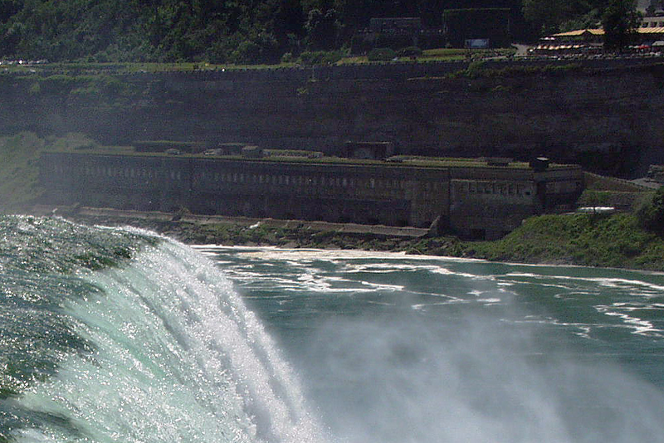
Obr. 1.5.: Elektrárna Ontario Power Company Generating Station
V roce 1905 byla uvedena do provozu ještě další elektrárna na kanadské straně. Canadian Niagara Power Rankine Generating Station byla v podstatě vylepšenou kopií původní americké Niagara Power Plant No. 1 a byla vlastněna tím samým konsorciem amerických finančníků. Dvojité vertikální Francisovy turbíny byly umístěny v 51 m hlubokých šachtách. 25 Hz střídavé generátory byly umístěny ve strojovně těsně nad korunou vodopádů a s turbínami je spojovaly dlouhé vertikální hřídele. Elektrárna byla postupně rozšiřována z původních 2 strojů o jmenovitém výkonu 10 000 HP (8MW) na výsledných 11 soustrojí s celkovým instalovaným výkonem 121 000 HP (91 MW). Během svého provozu musela elektrárna pravidelně zápasit s ledem, který uzavíral vtok vstupního rezervoáru. Z toho důvodu patřil k inventáři elektrárny i malý ledoborec. V roce 2009 byla elektrárna definitivně odstavena a přeměněna na muzeum.
Toronto Power Generating Station byla spuštěna jako třetí kanadská elektrárna na vodopádech roku 1906. Návrh elektrárny opět vycházel z původní americké Niagara Power Plant No. 1. Celkový instalovaný výkon 137 000 HP (100 MW) byl distribuován na frekvenci 25 Hz z 11 střídavých generátorů, které byly spojeny dlouhými hřídelemi s dvojitými vertikálními Francisovými turbínami. 600 m dlouhé odtokové tunely ústily za vodním závojem samotných vodopádů. Elektrárna byla definitivně odstavena a opuštěna roku 1973.
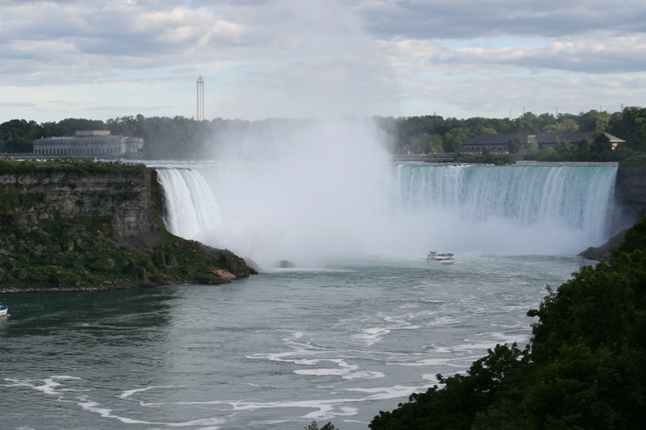
Obr. 1.6.: Hydroeletrárny Canadian Niagara Power Rankine Generating Station (vpravo) a Toronto Power Generating Station (vlevo)
Niagara Falls připravily elektrickou energii pro každodení praktické použití. Ale jejich technická historie se neuzavírá s odstavením poslední historické hydroeletrárny z provozu. Niagarský region stále patří k největším světovým producentům elektrické energie. Moderní elektrárny 10 km po proudu řeky pod vodopády dál nesou tradici. Americká Robert Moses Niagara Power Plant spuštěná v roce 1961 a kanadská Sir Adam Beck Hydroelectric Power Stations uvedená do provozu roku 1950 mají celkový instalovaný výkon 4 400 MW.
Další důležitou kapitolu průmyslové historie na řece Niagara River znamená smlouva Niagara Treaty z roku 1950. Tato dvoustranná úmluva mezi USA a Kanadou řeší požadavky výroby elektrické energie ve vztahu k environmentálním a sociálním aspektům. Podle této smlouvy je průtok řeky Niagara kontrolován a regulován. V závislosti na sezóně protéká přes korunu vodopádu pouze 25 – 50 % průtoku řeky. Ostatní množství je svedeno ještě před vodopády do elektráren. Toto opatření pomáhá kromě produkce elektřiny chránit korunu vodopádů před rychlou erozí. Roční postup vodopádů se podařilo zpomalit z původních 1,16 m na pouhých 30 cm.

1.5 Rozvoj výroby a distribuce elektrické energie
Následující roky přinesly mohutný rozvoj elektřiny a elektroenergetiky v celém světě. Instalované jednotky se stávaly větší a větší. Hlavními zdroji energie zůstávaly hydroelektrárny a parní elektrárny.
Roku 1911 se Valle del Diavolo v Itálii stalo první komerční geotermální elektrárnou a až do roku 1958 zůstalo jedinou komerčně provozovanou.
V roce 1926 byla spuštěna parní elektrárna Ervěnice a stala se největší elektrárnou v Československu. Turbíny pracovaly s párou o teplotě 350 °C a tlaku 18 atm. 4 generátory dodávaly výkon 70 MW, který byl přenášený na hladině 110 kV. V této době také započala systematická elektrifikace republiky. Dvacátá a třicátá léta 20. století mohou být charakterizována jako zlatý věk malých vodních elektráren, když jejich celkový počet dosáhl 15 000 s celkovým instalovaným výkonem 2 000 MW. Bohužel většina z nich byla odstavena a rozebrána nebo zničena po Vítězném únoru a během padesátých let.
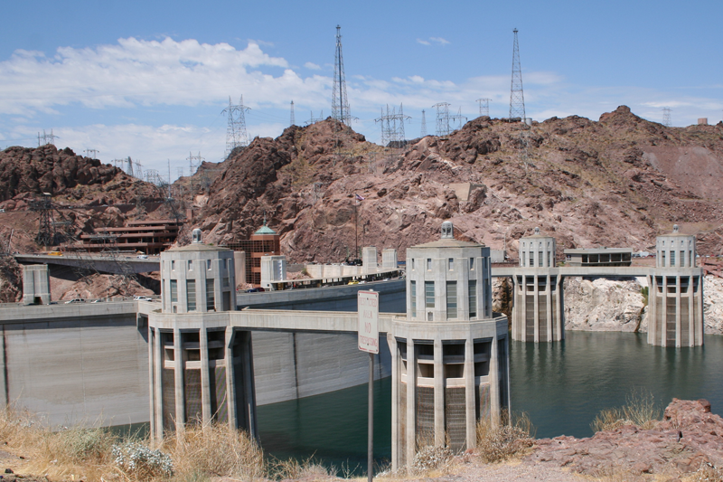
Obr. 1.7.: Přehrada Hoover Dam
V roce 1935 byla uvedena do provozu Hoover Dam (USA) na řece Colorado a stala se s 2074 MW instalovaného výkonu největší elektrárnou světa. 221 m vysoká, 380 m dlouhá a 200 m silná betonová hráz vytvořila jezero o ploše 639 km². Zásadním problémem tohoto projektu však byla scházející spotřeba vyrobené energie. Dílo se nachází uprostřed řídce osídlené pouštní oblasti, takže většina energie se musí přenášet do vzdáleneho Los Angeles. Nicméně hlavním cílem bylo vytvoření pracovních příležitostí v době ekonomické recese. Po spuštění elektrárny se z původního dělnického tábora postupně stalo skutečné město profitující z nové turistické atrakce.
Během roku 1942 se v USA stala evidentní potřeba jaderné zbraně. Byl zahájen Manhattan Project. Vědci a technici kolem Roberta Oppenheimera byly přestěhování do Los Alamos v New Mexicu a od toho okamžiku podléhaly veškeré aktivity totálnímu utajení. 2. prosince 1942 Enrico Fermi uskutečnil první řízenou řetězovou reakci v grafitovém reaktoru. 6. srpna 1945 byla svržena první atomová bomba na Hiroshimu. K mírovému využití jaderné energie bylo daleko.
V roce 1954 byl představen první použitelný fotovoltaický článek. Nízká účinnost (4 %) a vysoká cena limitovala jeho použití prakticky pouze pro vesmírný program a nikoliv pro komerční výrobu elektrické energie.
V roce 1955 byla v Idahu spuštěna první komerční jaderná elektrárna a Arco se 17. července stalo prvním atomovým městem. Energii v tomto projektu dodávala National Reactor Testing Station. Nešlo ale o první jadernou elektrárnu světa. Experimentální jaderná elektrárna Obinsk v SSSR byla spuštěna již roku 1954.
V roce 1960 byl v elektrárně Tisová postaven první parní blok 110 MW. Třístupňová turbína ČKD pracovala s parametry páry 550 °C a 13,5 atm s přihříváním na 530 °C. Jednalo se o největší blok postavený v Československu a v průběhu šedesátých let byl využitý v dalších budovaných elektrárnách Tušimice, Prunéřov a Ledvice.
Roku 1962 byl spuštěn Orlík a stal se největší československou vodní elektrárnou a největší stavbou socialismu. 4 Kaplanovy turbíny dávají celkový výkon 360 MW. 450 m dlouhá a 85 m vysoká hráz vytvořila jezero s největším objemem vody v Československu a s významným vlivem na mikroklima řeky Vltavy. Orlík byl však pouze jedním stupněm Vltavské kaskády. První stupeň - Lipno I funguje jako špičková elektrárna. 2 Francisovy turbíny o výkonu 60 MW jsou nainstalovány v této elektrárně vybudované mezi roky 1953 a 1959. Nádrž se stala největší vodní plochou v Československu. Hlavním úkolem káskády s 11 stupni však nebyla výroba elektrické energie, nýbrž regulace záplav na řece Vltavě.
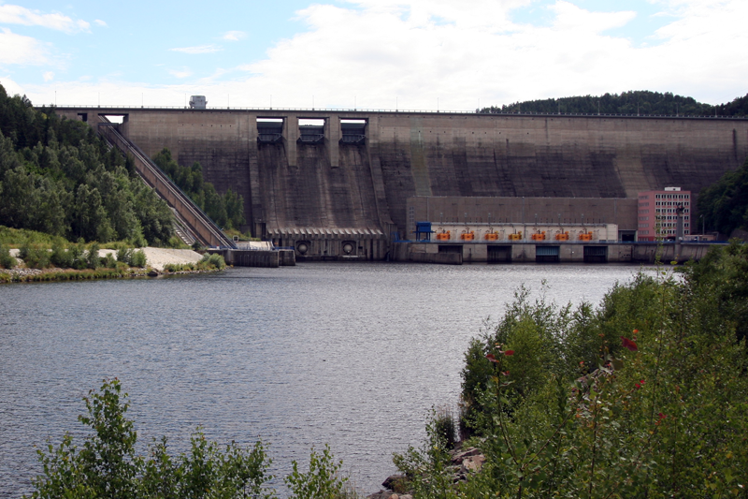
Obr. 1.8.: Vodní dílo Orlík
Roku 1967 byla spuštěna Bratskaja (SSSR), druhý stupeň kaskády na řece Angara, a stala se největší elektrárnou na světě. 18 Francisových turbín dává celkový instalovaný výkon 4 500 MW.
V roce 1972 byla uvedena do provozu Krasnojarskaja (SSSR) na řece Jenisej a stala se s 6 000 MW instalovaného výkonu největší elektrárnou na světě. Vzniklé jezero dramaticky změnilo místní klima. Dříve řeka zamrzala na 169 dní v roce, nyní vůbec nezamrzá 300 km po proudu od elektrárny.
Roku 1973 byla dokončena Grand Coulee (USA) na řece Columbia a se 6 800 MW převzala světový primát největší elektrárny.
Roku 1980 byla uvedena do provozu první velká větrná farma v průsmyku San Gorgonio Pass (USA). 1300 turbín dávalo celkový instalovaný výkon 61,5 MW. Počet turbín byl postupně navýšen až na 4 000 s celkovým výkonem 359 MW.
V této lokalitě se prováděl výzkum vlivu turbín na zranění a smrt ptactva a prokázal, že každá turbína sice usmrtí průměrně 1 ptáka ročně, což je ale ve výsledku mnohem méně než má ve stejné lokalitě na svědomí silniční doprava.
Obnovitelné nebo alternativní zdroje energie se dostávají do popředí zájmu během ropné krize a díky rostoucím cenám klasických fosilních paliv.
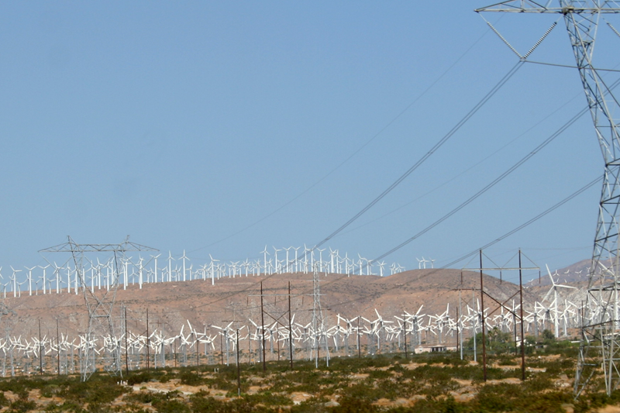
Obr. 1.9.: Větrná farma San Gorgonio Pass
V roce 1980 byl spuštěn Mělník III. 500 MW turbína pracující s párou na 540 °C a 17 atm se stala největší jednotkou vyráběnou v Československu.
Roku 1981 se pilotní Solar One (USA) s instalovaným výkonem 10 MW stal první solární tepelnou elektrárnou na světě. Během ropné krize se California stává zemí zaslíbenou pro všechny typy obnovitelných zdrojů energie.
V roce 1984 je uvedena do provozu Itaipu, binacionální přehrada na řece Paraná, a stává se se 14 000 MW instalovaného výkonu největší světovou elektrárnou. Na staveništi pracovalo celkem 30 000 dělníků. 196 m vysoká a 7 760 m dlouhá hráz vytvořila jezero o ploše 1 350 km². Každá z 18 turbín zpracovává spád 118 m a pohání jeden 715 MW generátor.
Vyprodukovaná energie pokrývá téměř 30 % veškeré spotřeby v Brazílii a 80 % celkové spotřeby v Paraguay. Celková roční produkce elektrické energie dosahuje 92 TWh, což z elektrárny dělá největšího světového producenta elektrické energie, který překonává i novější kanadský James Bay Project i čínské Tři soutěsky s větším instalovaným výkonem.
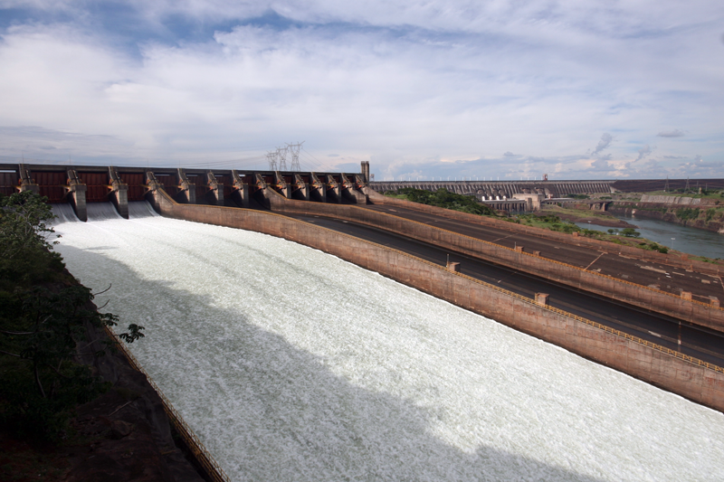
Obr. 1.10.: Hydroelektrárna Itaipu
V roce 1985 byly uvedeny do provozu Dukovany jako první československá jaderná elektrárna. 4 tlakovodní reaktory pohání 4 bloky se jmenovitým výkonem 440 MW.
Roku 1986 se přihodila největší jaderná havárie v Černobylu (SSSR). Během experimentů 25. dubna se varný reaktor stal nestabilním a byla ztracena kontrola nad probíhající jadernou reakcí. Výkon reaktoru vzrostl nad kritickou mez a explodoval. Elektrárna musela být opuštěna a město Černobyl evakuováno. Zvýšená radiace byla naměřena nad územím celé Evropy.
V roce 1987 byla v Kanadě zprovozněna první velká větrná turbína se svislou osou. EOLE, 110 m vysoký prototyp rotoru Darieus byl dokončen s nominálním výkonem 4 MW. Tento stroj se stal vůbec první multimegawattovou větrnou turbínou. Zároveň se jednalo o první stroj s proměnnou rychlostí, první bezpřevodovkový stroj a první stroj s měniči. Vysoké náklady a pozdější směry vývoje způsobily, že se tento typ větrných turbín zatím nedočkal širšího uplatnění.
Po odstavení z provozu se z EOLE stala pouhá turistická atrakce na severním pobřeží zálivu sv. Vavřince.
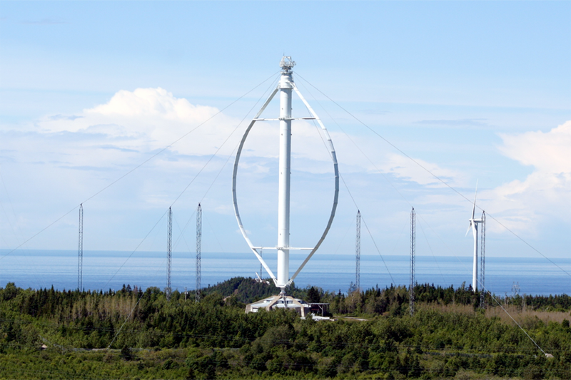
Obr. 1.11.: Větrná turbína se svislou osou EOLE

V roce 1990 byl v odlehlých oblastech severní Kanady dokončen obří James Bay Project a stal se největším hydrokomplexem a největší elektrárnou kdy postavenou. Odklonění toků vodnatých řek ústících do zátoky James Bay během předcházejících 20 let vytvořilo základ pro celkem 11 přehrad pokrývajících území o celkové rozloze 12 900 km² a s celkovým instalovaným výkonem 16 000 MW.
Největší přehrada - Robert Bourassa (La Grande 2) byla uvedena do provozu roku 1981. 16 Francisových turbín zpracovává spád 137 m z jezera o ploše 2 835 km² a dává celkový výkon 5616 MW. Více než 1000 km dlouhá přenosová vedení na hladinách 450 kV střídavých a 700 kV stejnosměrných dodávají energii do vzdálených obydlených a průmyslových oblastí.
Během sedmdesátých let, kdy byl projekt zahájen, byla neobydleným územím postavena 700 km dlouhá silnice se 13 mosty. Před zahájením prací na vlastních přehradách muselo 18 000 dělníků uprostřed subarktické oblasti obývané pouze původními obyvateli založit nové město. Tento komplex dodnes zůstává druhou největší hydroelektrárnou a zároveň elektrárnou na světě.
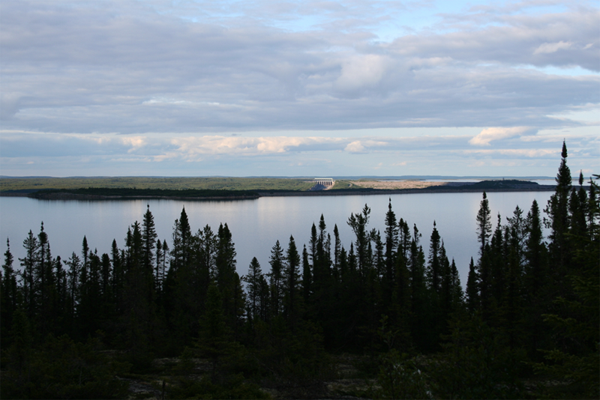
Obr. 1.12.: Vodní komplex James Bay Project – přehrada Robert Bourassa (La Grande 2)
Roku 1993 byla uvedena do provozu první komerční větrná elektrárna v České republice na vrchu Hostýn v blízkosti poutního chrámu Sv. Hostýn. Jedna turbína Vestas V27-225 s 27 m třílistou vrtulí dodávala výkon 225 kW.
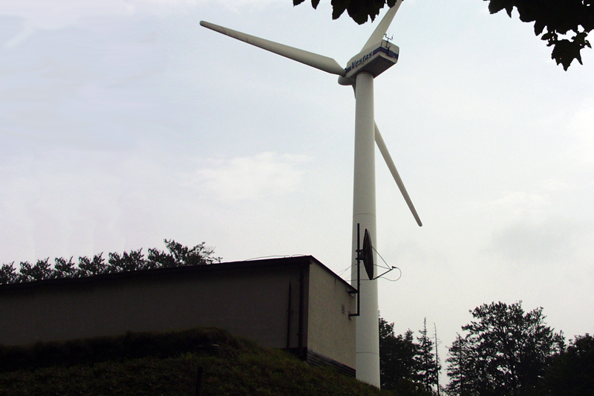
Obr. 1.13.: Větrná elektrárna Hostýn

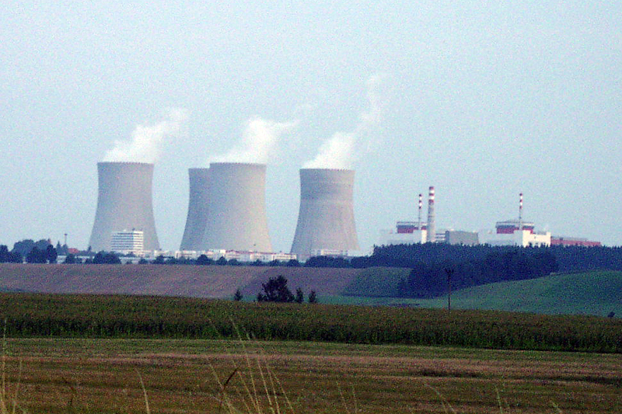
V roce 2003 byla dokončena jaderná elektrárna Temelín. Elektrárna s celkovým instalovaným výkonem 2 000 MW se stala největším zdrojem v České republice. 2 bloky se 2 tlakovodními reaktory vyrobí ročně více než 15 TWh, ale způsobují mnoho kontroverzí, zejména v sousedním Rakousku.
Obr. 1.14.: Jaderná elektrárna Temelín
V roce 2004 se Západočeská univerzita v Plzni stala s 20 kW jednou z pěti největších fotovoltaických elektráren v České republice. Navzájem podobná 20 kW pole byla financována z 5. Rámcového programu EU a byla instalována na 35 technických univerzitách napříč celou Evropou (5 z nich v ČR).
Paralelně s fotovoltaickou elektrárnou byla založena Laboratoř obnovitelných zdrojů energie a zpřístupněna pro studenty oborů Technická ekologie a Elektroenergetika. Laboratoř disponuje:
- grid on, grid off fotovoltaickými systémy (různé technologie),
- solárním termickým systémem (různé typy kolektorů),
- malou větrnou elektrárnou,
- tepelným čerpadlem vzduch-voda.
Obr. 1.15.: Fotovoltaická elektrárna Západočeské univerzity v Plzni
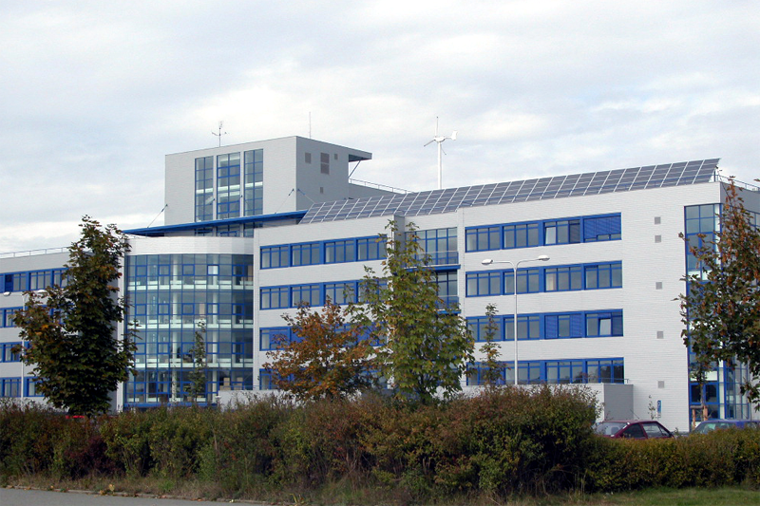
V roce 2007 se největší větrnou farmou v České republice staly Kryštofovy Hamry. 21 turbín Enercon E-82 s vrtulemi o průměru 82 m dodává celkový výkon 42 MW. V předchozích letech zaznamenala větrná energetika velký rozvoj jako důsledek nové politické a legislativní situace.
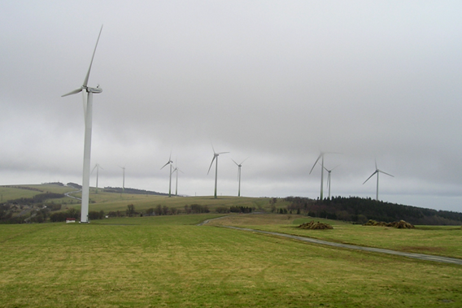
Obr. 1.16.: Větrná farma Kryštofovy Hamry
Rok 2008 je zajímavý počátkem solárního boomu v České republice. Jednalo se o důsledek velice příznivé legislativní situace. Bylo zahájeno velké množství multimegawattových projektů jako například Dubňany, Bušanovice, apod.
Během roku 2010 dosáhl instalovaný výkon ve fotovoltaických elektrárnách v České republice přibližně 2 000 MW, což tvoří 10 % celkového instalovaného výkonu v české elektrizační soustavě. Situace vyvolala spoustu kontroverzí.
Ralsko s jmenovitým výkonem 38,3 MW se stalo největší fotovoltaickou elektrárnou v České republice.
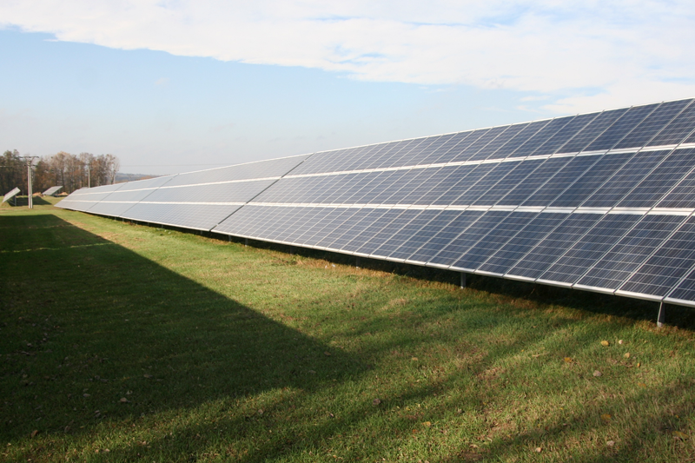
Obr. 1.17.: Fotovoltaická elektrárna Dubňany
V roce 2008 se Roscoe v Texasu stalo největší větrnou farmou na světě. 627 turbín má celkový instalovaný výkon 780 MW. Instalovaný výkon je dvakrát větší než má první velká větrná farma v Californii, ale počet turbín je více než osmkrát menší, což dobře charakterizuje vývoj v této oblasti.
V roce 2010 se kanadská Sarnia Photovoltaic Power Plant s 97 MW stala největší světovou fotovoltaickou elektrárnou. Přestože lokalita nenabízí optimální přírodní podmínky a elektrárna poloviční velikosti by v Californii vyrobila stejné množství energie, je Kanada výhodná svými vysokými tarify. Legislativní situace je podobná jako byla v minulých letech v České republice.
Roku 2011 byly uvedeny do provozu Tři soutěsky (Čína). Přestože instalovaný výkon 22 550 MW dělá Tři soutěsky největší hydroelektrárnou, roční produkce elektřiny je nižší než v případě Itaipu. Důvodem je silně kolísavý průtok řeky Chang Jiang, zatímco průtok řeky Paraná zůstává během roku téměř konstantní. 32 Francisových turbín o jmenovitém výkonu 700 MW každá, je rozděleno do 3 bloků v oddělených částech hráze. Před vlastním zahájením prací muselo být přestěhováno více než 1 000 000 lidí do nových domovů.
V roce 2011 byl ve stejné zemi spuštěn největší solární park na světě. Golmud Solar Park v Tibetu pokrývá fotovoltaickými panely plochu 6 km² a má jmenovitý výkon 200 MW.
Roku 2011 byly také zahájeny práce na Topaz Solar Farm (USA) s plánovaným výkonem 550 MW. Tenkovrstvé fotovoltaické články mají pokrývat plochu 25 km². Závěrečná etapa projektu má být dokončena v roce 2015, kdy se elektrárna stane největší fotovoltaickou a solární elektrárnou na světě.
Klesající ceny fotovoltaických článků způsobily zastavení ostatních projektů zaměřujících se na solárně termickou konverzi solárního záření. Nedokončené projekty byly ukončeny a přetransformovány na fotovoltaická pole.
Nové technologie nekonvenčních zdrojů energie dodávájí v současnosti obrovská množství energie, přestože ještě před několika málo lety se jednalo o velice drahé a neefektivní experimentální zařízení.
Omezená množina prvních historicky využívaných zdrojů energie čítající malé větrné motory a parní stroje se rozrostla v množinu čítající mohutné vodní turbíny, obrovské parní turbíny poháněné fosilními palivy, biomasou, jadernou, geotermální a solární energií, obří fotovoltaická pole a rozsáhlé větrné farmy.
Srovnáním této skutečnosti spolu s faktem rostoucích výkonů největších hydroelektráren oproti původním historickým elektrárnám na Niagara Falls ukazuje velice objektivně míru technické evoluce a rychlost rozvoje civilizace během posledních 100 let.
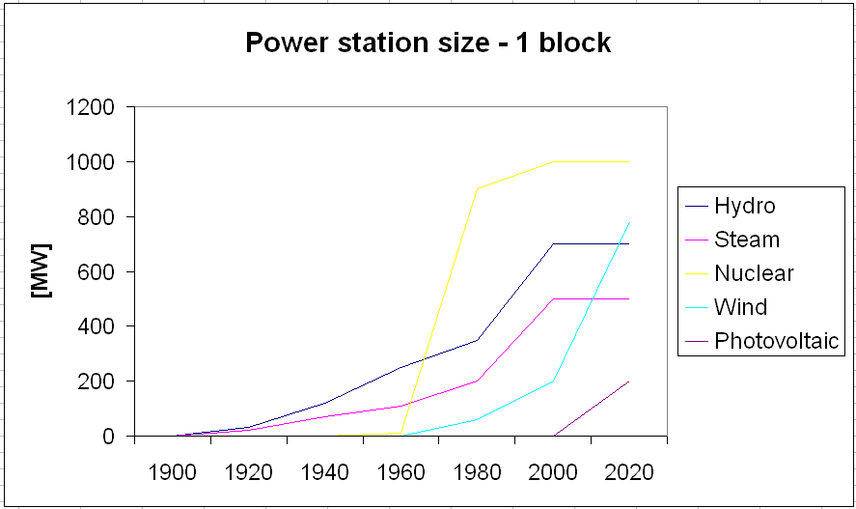
Obr. 1.18.: Vývoj instalovaného výkonu elektrárenských bloků

2 Provozování energetických systémů

Klíčová slova: energie, práce, teplo, výkon, účinnost, diagram zatížení, pokrývaní diagramu zatížení, základní oblast, pološpičková oblast, špičková oblast.

2.1 Základní veličiny a jednotky
Energie je definována jako schopnost fyzikálního systému konat práci. Tato skalární veličina (v elektroenergetice) může být měřena nepřímo pomocí jiné fyzikální veličiny – výkonu. Energie může být taktéž spočítána pomocí diagramu zatížení.
Jakákoliv forma energie může být přeměněna na jinou formu, nicméně existují striktní limity určující účinnost této přeměny. Také hmota může být transformována na energii a naopak energie může být přeměněna na hmotu. Tato pravidla platí v elektroenergetických jednotkách během výroby elektřiny a / nebo tepla.
Práce je definována jako proces přenosu energie z jednoho fyzikálního systému na jiný.
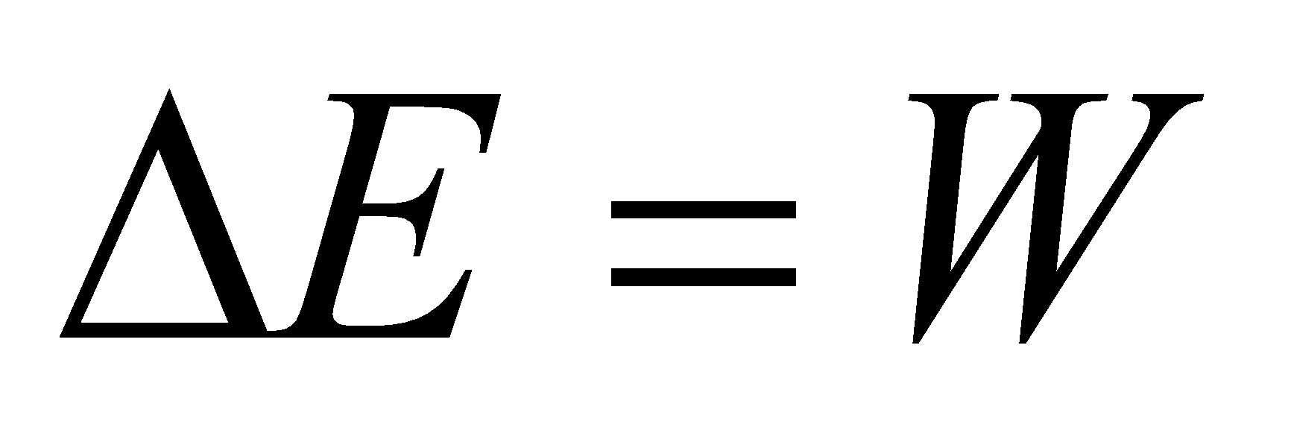 [J] [2.1.]
Teplo je obdobně definováno jako přenos energie z jednoho fyzikálního systému na druhý, ale pouze pomocí tepelných interakcí. Na rozdíl od práce je teplo vždy doprovázeno přenosem entropie. Pojmy tepelný tok a přenos tepla mohou být zaměněna za pojem teplo. Obecnější definice přenosu energie vyžaduje sumaci tepla a práce.
 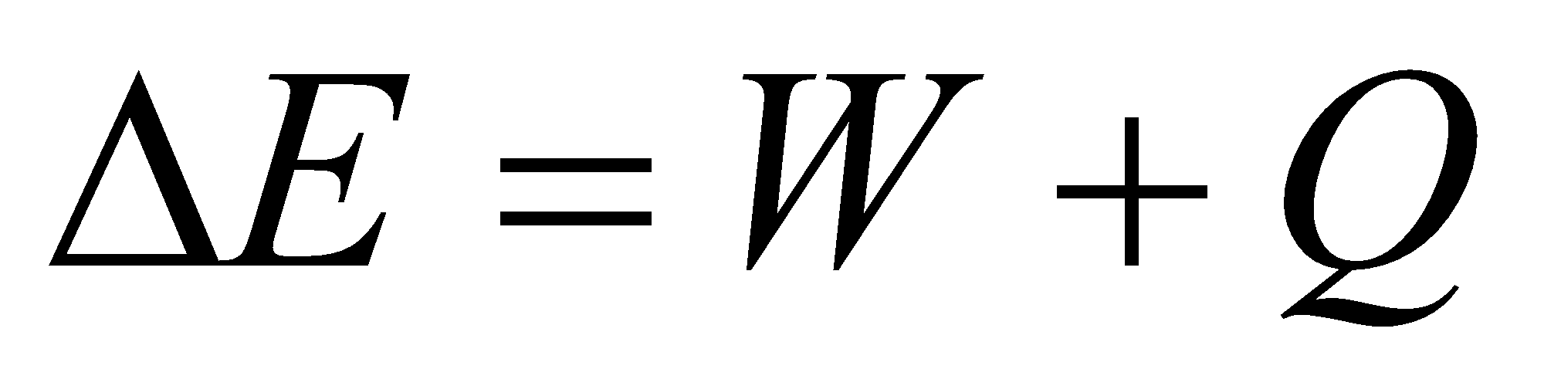 [J] [2.2.]
Podle jednotek SI je jedinou dovolenou jednotkou energie Joule [J]. V elektroenergetice se Joule používá k vyjádření množství tepelné energie. Pro vyjádření množství elektrické energie s v elektroenergetice používá specifická jednotka kilowatthodina [kWh].
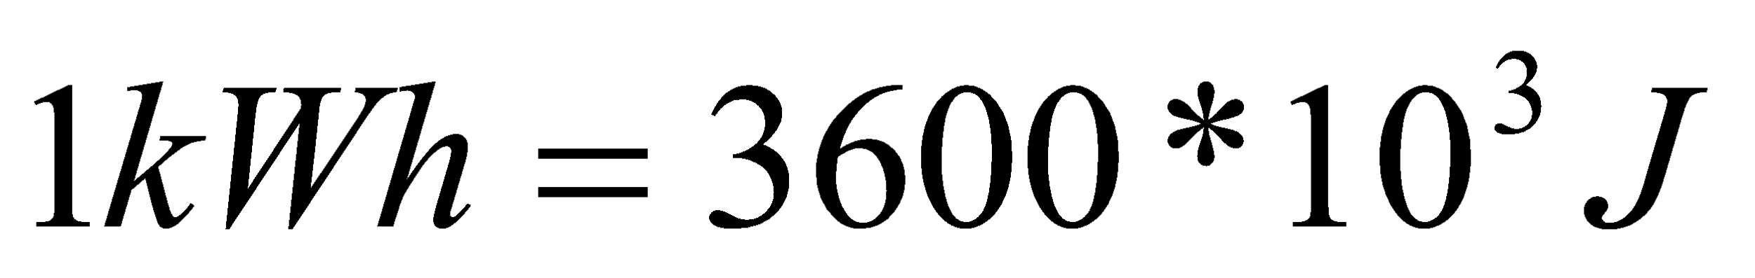 [2.3.]
Výkon udává míru nebo rychlost, s jakou je energie generována, přenášena, využívána nebo transformována. Podle jednotek SI je jednotkou výkonu Watt [W], který je definovaný jako joule za sekundu (J/s).
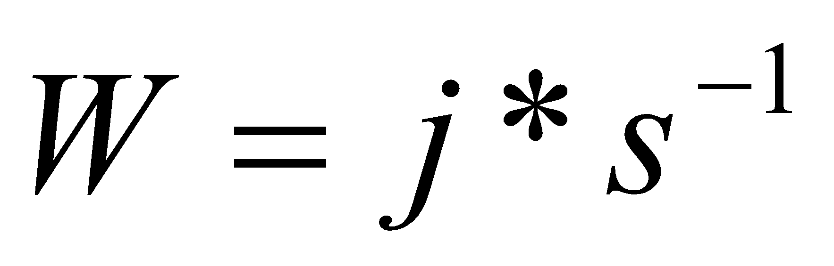 [2.4.]
Účinnost je fyzikálně měřitelný a vyjádřitelný poměr mezi výstupem a vstupem. Maximální účinnost je teoreticky 1, prakticky se jedná o číslo z intervalu 0 až 1. Výstupní energie je vždy nižší než energie na vstupu. To znamená, že účinnost vyšší než 1 nemůže být nikdy dosažena (perpetuum mobile).
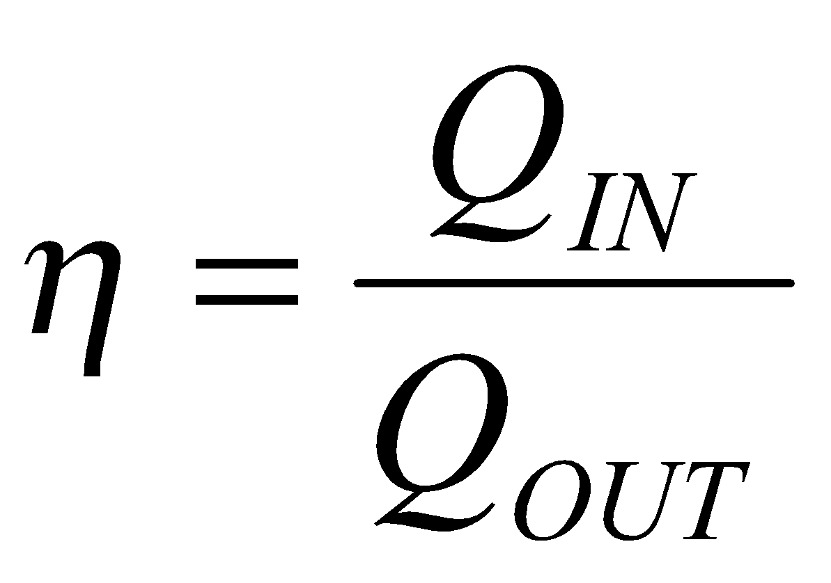 [-] [2.5.]
Tato veličina je bezrozměrné číslo, které se v některých specifických případech vyjadřuje pomocí procent [%].
Rozdíl mezi energií na vstupu a na výstupu je ztrátová energie (ztráty).
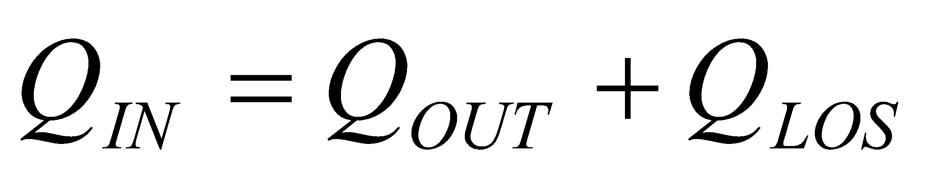 [J] [2.6.]

2.2 Diagram zatížení
Diagram zatížení je diagram ukazující množství elektrické energie spotřebovávané odběratelem (nebo vyráběné dodavatelem) během určitého časového období. Výrobci energie používají tento důležitý nástroj pro predikci budoucí spotřeba a pro kontrolu výroby vyžadované v budoucnosti.
Pouze několik časových intervalů se využívá v elektroenergetice. Nejdůležitější perioda je jeden den. Diagram se potom nazývá denní diagram zatížení a slouží pro krátkodobé predikce. Roční diagram zatížení slouží pro dlouhodobé predikce a pro plánování generálních odstávek a oprav velkých bloků. Méně používaný týdenní diagram zatížení a případně sezónní diagram zatížení doplňují množinu.
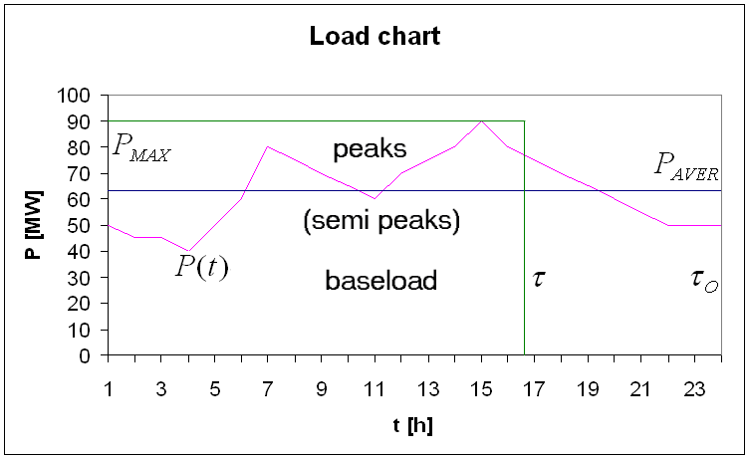
Obr. 2.1.: Diagram zatížení
Vyrobená energie je celkové množství energie vyrobené podle diagramu zatížení. Plocha pod křivkou dodávaného výkonu je číselně ekvivalentní vyrobené energii.
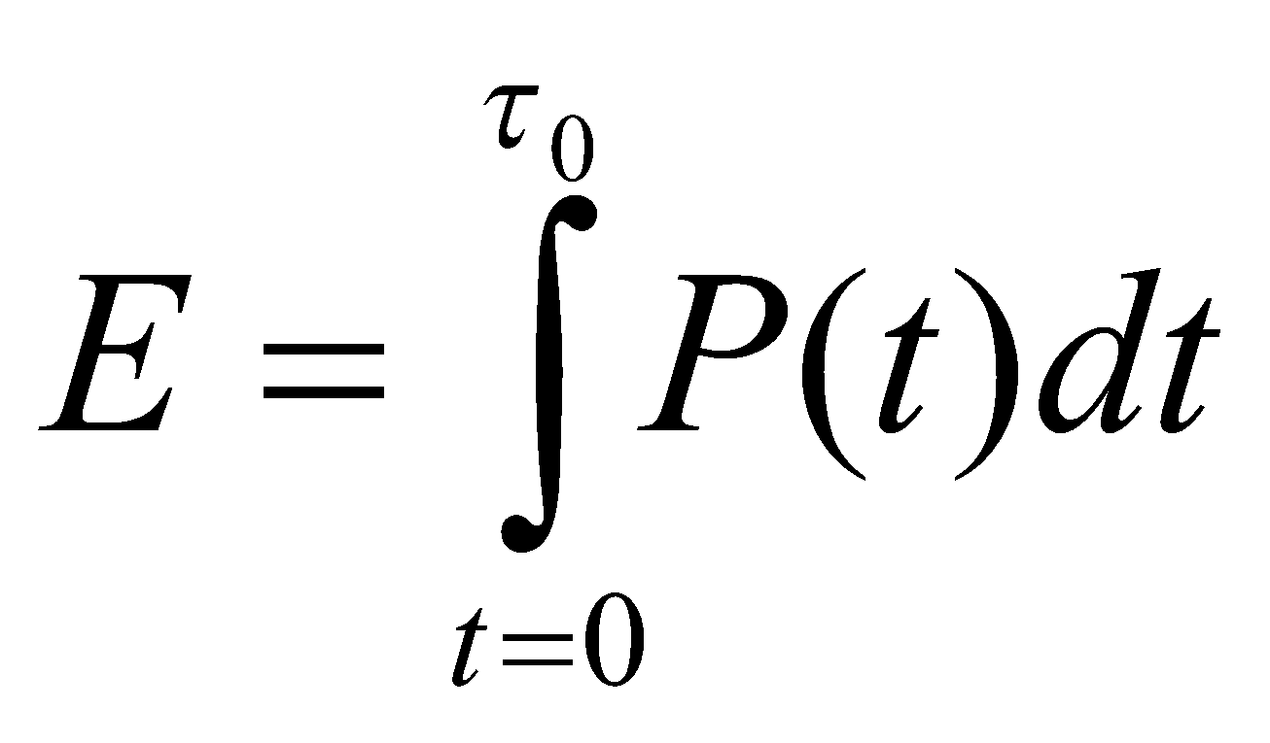 [J] [2.7.]
Doba využití maxima udává, jak dlouho musí elektrárna dodávat energii na plný výkon, aby vyrobila stejné množství energie jako kdyby se vyrábělo podle diagramu zatížení.
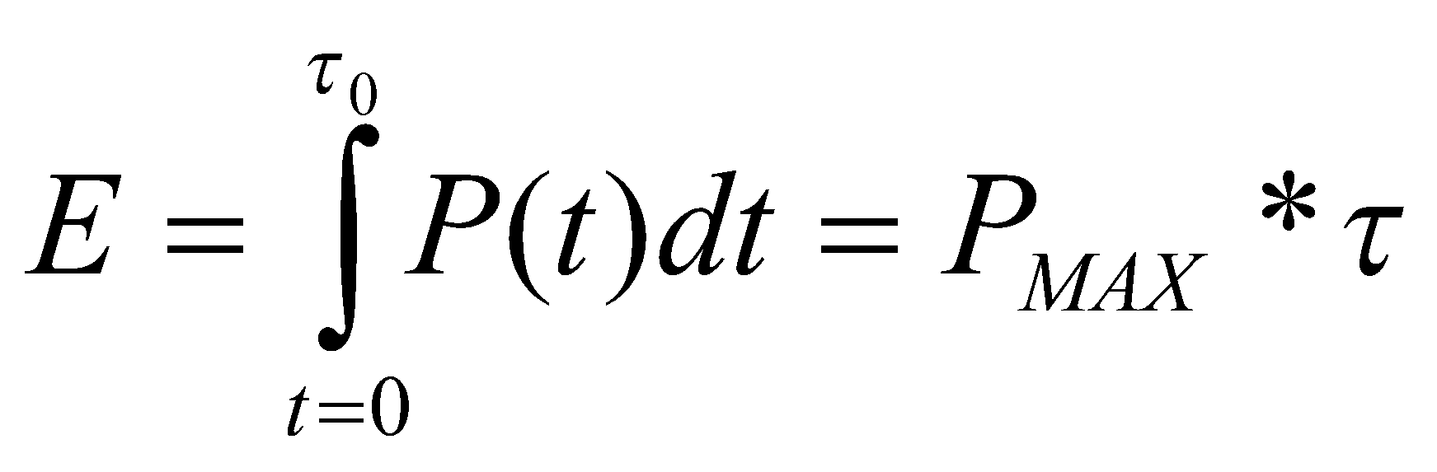 [h] [2.8.]
Střední výkon je střední hodnota výkonu dodávaného podle diagramu zatížení.
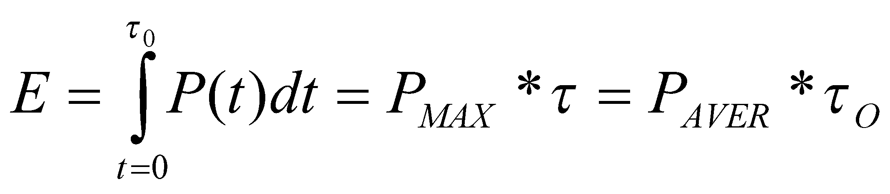 [W] [2.9.]
Maximální výkon je špičková hodnota výkonu dodávaného podle diagramu zatížení [W].
Instalovaný výkon nebo jmenovitý výkon je jmenovitá hodnota výkonu příslušné jednotky (elektrárny) [W].

2.3 Pokrývání diagramu zatížení
Pokrývání diagramu zatížení znamená volbu strategie dodávky energie z množiny různých jednotek. Tyto jednotky mají obvykle rozdílný instalovaný výkon a technické vlastnosti. Nejdůležitější vlastnosti ovlivňující tuto strategii jsou regulovatelnost, ekonomické náklady a vliv na životní prostředí.
Každý diagram zatížení lze rozdělit na dvě nebo tři oblasti. Spodní oblast se nazývá základní zatížení a udává konstantní úroveň spotřeby energie během celé časové periody. Horní část popisuje oscilace křivky výroby a nazývá se špičkové zatížení. Hranice mezi těmito dvěma oblastni není exaktně definována a v některé literatuře se tato hraniční oblast nazývá pološpičkovou.
Některé elektrárny nabízí kromě pokrývání špiček i další doplňkové služby. Start ze tmy znamená schopnost opětovného spuštění bloku po výpadku dodávky. Rychle startující rezerva znamená použití elektrárny ve standby režimu pro náhradu případných výpadků výkonu z ostatních bloků. Frekvenční služby pomáhají garantovat požadovanou kvalitu dodávané energie.

2.3.1 Elektrárny základního zatížení
Elektrárny základního zatížení jsou takové elektrárny, které zajišťují dodávku základního zatížení diagramu zatížení. Tyto jednotky umožňují pokrýt část nebo veškerou poptávku po energii. Výroba v těchto jednotkách se nemění podle požadavků dodávky, neboť je ekonomicky mnohem efektivnější udržovat výrobu v těchto jednotkách na konstantní urovni, což zajišťuje nižší náklady v porovnání s ostatními jednotkami v síti. Tyto elektrárny mají obvykle velice vysoké fixní náklady, velkou dobu využití maxima a velice nízké proměnlivé náklady.
Typická množina elektráren základního zatížení se skládá z jaderných elektráren a parních elektráren spalujících fosilní paliva (uhlí, zemní plyn, apod.). Dále se v této oblasti diagramu zatížení typicky nasazují konvenční průtočné a přehradní hydroelektrárny. Obnovitelné zdroje energie jako solární, větrné a geotermální elektrárny, spalovny biomasy a malé vodní elektrárny obvykle doplňují množinu zdrojů nasazovaných v základní části diagramu zatížení.
Tyto elektrárny jsou většinou velké bloky, které pokrývají většinu spotřeby v síti. Základní bloky se typicky provozují celou časovou periodu s výjímkou plánovaných odstávek a / nebo generálních oprav. Každé jednotce je přiřazena příslušná hodnota dodávaného výkonu určená z diagramu zatížení.

2.3.2 Elektrárny špičkového zatížení
Špičky v diagramu zatížení jsou obvykle obhospodařovány menšími ale rychle reagujícími jednotrami, které se nazývají elektrárny špičkového zatížení. Výkon těchto jednotek může být rychle zvýšen nebo snížen podle okamžitých fluktuací spotřeby, což je však doprovázeno relativně vysokými náklady. Tyto jednotky jsou charakteristické velice nízkými fixními náklady, malou dobou využití maxima a vysokými proměnlivými náklady. Do této množiny patří typicky plynové turbíny, akumulační a přečerpávací elektrárny.
Doba přebytku elektřiny (mimošpičková oblast) je v přesném opaku proti špičkové spotřebě. Spotřeba je relativně nízká a redundantní energie ze základních elektráren se využívá pro akumulaci v přečerpávacích elektrárnách pracujích v čerpadlovém režimu. Přepínání vysokého a nízkého tarifu a časové spínání vhodných velkých spotřebiču se dále často používá pro stimulaci spotřeby energie v těchto intervalech a pro vyrovnávání křivky diagramu zatížení.

